**TÀI LIỆU PHÁT THẢO MÀN HÌNH**

**(Screen Design Document)**

**Phát triển Hệ Thống Hỗ Trợ Học Tập Cho Sinh Viên**

**Phiên bản: 102**

**Học Phần: Thực hành làm việc nhóm**

**Hướng dẫn bởi: GV. Phạm Trần Thiện**

**Thành viên nhóm 01**

**Hồ Quốc Việt 4451050450**

**Hoàng Văn Hào 4551050049**

**Nguyễn Quốc Đảm 4551050036**

***Quy Nhơn, tháng 11, năm 2024***

**QUẢN LÝ TÀI LIỆU**

**Tổng Quan**

|  |  |
| --- | --- |
| Tiêu đề | Tài liệu phát thảo màn hình cho hệ thống Hỗ Trợ Học Tập Cho Sinh Viên. |
| Định danh | Document.SDD (Screen Design Document) |
| Các tác giả | Hồ Quốc Việt  Hoàng Văn Hào  Nguyễn Quốc Đảm |
| Trạng thái tài liệu | Đang được duyệt bởi GV.Phạm Trần Thiện |

**Vị Trí Tài Liệu**

|  |
| --- |
| Vị trí |
| C:\Users\FPTSHOP\Desktop\Thực hành làm việc nhóm |

**Các Tác Giả**

|  |  |  |
| --- | --- | --- |
| Vai Trò | Họ và Tên | Thông tin liên hệ |
| BA | Hồ Quốc Việt | SĐT: 0796781024  Email: hoquocviet1233@gmail.com |
| BA | Hoàng Văn Hào | SĐT: 0377520470  Email:  barbarq0101@gmail.com |
| BA | Nguyễn Quốc Đảm | SĐT: 0372114817  Email: damnguyen14102004@gmail.com |

**Lịch Sử Thay Đổi**

|  |  |  |  |
| --- | --- | --- | --- |
| Phiên bản | Ngày | Tác giả | Tóm tắt thay đổi |
| 101 | 16/11/2024 | Hồ Quốc Việt  Hoàng Văn Hào  Nguyễn Quốc Đảm | Bản khởi tạo |
| 102 | 17/11/2024 | Hồ Quốc Việt  Hoàng Văn Hào  Nguyễn Quốc Đảm | Chỉnh sửa lỗi chính tả, thống nhất nội dung |
|  |  |  |  |

**Các Tài Liệu Tham Khảo**

|  |  |
| --- | --- |
| Tên tài liệu | Vị Trí |
| Tài liệu phát thảo màn hình Exa | [C:\Users\FPTSHOP\Documents\Zalo Received Files](Exa_Screen) |
|  |  |

Mục lục

1. GIỚI THIỆU 5

1.1 Mục đích 5

1.2 Danh sách các định nghĩa các từ viết tắt 5

2. PHÁT THẢO MÀN HÌNH 6

2.1 Chức năng đăng nhập 6

2.2 Chức năng hiển thị danh sách sinh viên 8

2.3 Chức năng thêm sinh viên 11

2.4 Chức năng sửa sinh viên 13

2.5 Chức năng tìm kiếm sinh viên 15

2.6 Chức năng thống kê điểm GPA 17

2.7 Chức năng thêm cuộc trò chuyện 19

2.8 Chức năng thêm sinh viên vào cuộc trò chuyện 21

2.9 Chức năng nhắn tin cho giảng viên 23

2.11 Chức năng thông báo cho sinh viên 26

2.12 Chức năng phản hồi thông báo 28

## 1. GIỚI THIỆU

### 1.1 Mục đích

Mục đích của tài liệu phát thảo màn hình là cung cấp một cái nhìn trực quan và chi tiết về thiết kế giao diện người dùng (UI) và cách các màn hình trong một ứng dụng hoặc hệ thống sẽ hoạt động.

### 1.2 Danh sách các định nghĩa các từ viết tắt

1.2.1 Danh sách các định nghĩa

Screen Design Document: Tài liệu phát thảo màn hình.

1.2.2 Danh sách các từ viết tắc

|  |  |
| --- | --- |
| SDD | Screen Design Document |

1.3 Tài liệu tham khảo

Tài liệu phát thảo màn hình Exa.

## 2. PHÁT THẢO MÀN HÌNH

### 2.1 Chức năng đăng nhập

|  |  |
| --- | --- |
| Mã màn hình | SCR-001 |
| Tên chức năng | Chức năng đăng nhập |
| Tổng quan | Màn hình này cho phép người dùng đăng nhập bằng hệ thống |

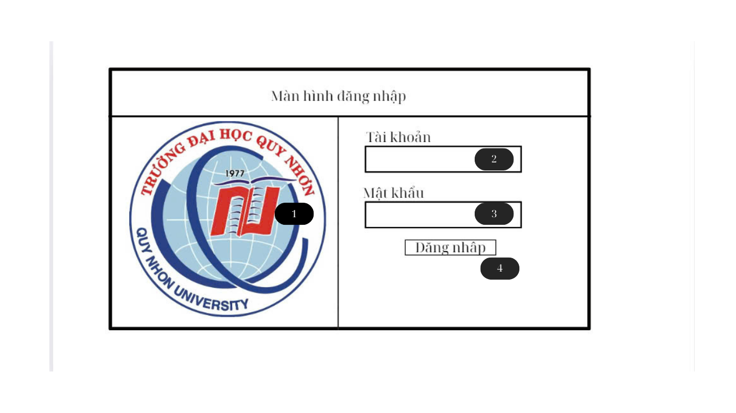

Các thành phần trong màn hình

|  |  |  |  |
| --- | --- | --- | --- |
|  | Tên | Kiểu | Mô tả |
| 1 | Logo | Image | Hiển thị logo |
| 2 | Tài khoản | Textbox | Nhập tài khoản |
| 3 | Mật khẩu | Textbox | Nhập mật khẩu |
| 4 | Đăng nhập | Button | Nút đăng nhập |

Những tương tác chính với màn hình

* Người dùng nhập tài khoản và mật khẩu vào các textbox tương ứng và nhấn vào nút đăng nhập.
* Sau khi đăng nhập thành công, hệ thống sẽ thông báo “Đăng nhập thành công” và chuyển hướng đến trang chủ, ngược lại sẽ thông báo “Sai tài khoản hoặc mật khẩu” .

### 2.2 Chức năng hiển thị danh sách sinh viên

|  |  |
| --- | --- |
| Mã màn hình | SCR-002 |
| Tên chức năng | Chức năng hiển thị danh sách sinh viên |
| Tổng quan | Màn hình này cho phép người dùng xem toàn bộ thông tin của các sinh viên trong lớp |

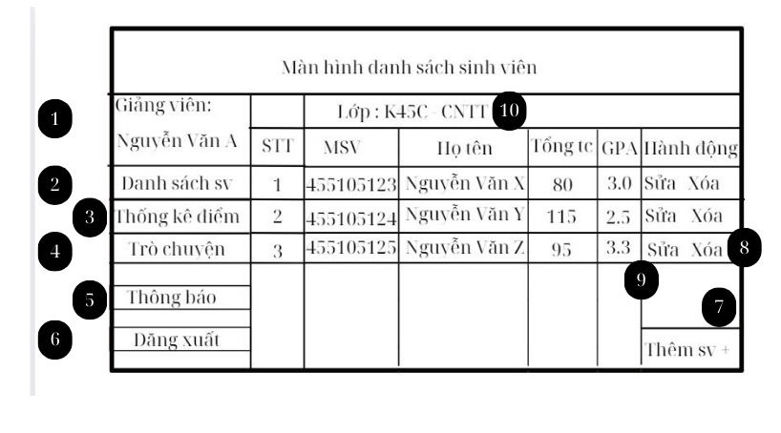

Các thành phần trong màn hình

|  |  |  |  |
| --- | --- | --- | --- |
|  | Tên | Kiểu | Mô tả |
| 1 | Giảng viên | Hyperlink | Chuyển đến trang thông tin người dùng |
| 2 | Danh sách sv | Hyperlink | Chuyển đến chức năng hiển thị danh sách sinh viên |
| 3 | Thống kê điểm | Hyperlink | Chuyển đến chức năng thống kê điểm |
| 4 | Trò chuyện | Hyperlink | Chuyển đến chức năng trò chuyện |
| 5 | Thông báo | Hyperlink | Chuyển đến chức năng thông báo |
| 6 | Đăng xuất | Hyperlink | Chuyển đến chức năng đăng xuất |
| 7 | Thêm sinh viên | Button | Nút thêm sinh viên |
| 8 | Xóa sinh viên | Button | Nút xóa sinh viên |
| 9 | Sửa sinh viên | Button | Nút sửa sinh viên |
| 10 | Hiển thị lớp | Combobox | Chọn danh sách lớp |

Những tương tác chính với màn hình

* Người dùng bấm vào Danh sách sinh viên (4), hệ thống sẽ hiển thị toàn bộ thông tin của sinh viên đó cũng như các hành động liên quan đến xóa và sửa thông tin của sinh viên.

### 2.3 Chức năng thêm sinh viên

|  |  |
| --- | --- |
| Mã màn hình | SCR-003 |
| Tên chức năng | Chức năng thêm sinh viên |
| Tổng quan | Màn hình này cho phép người dùng thêm 1 sinh viên vào danh sách sinh viên. |

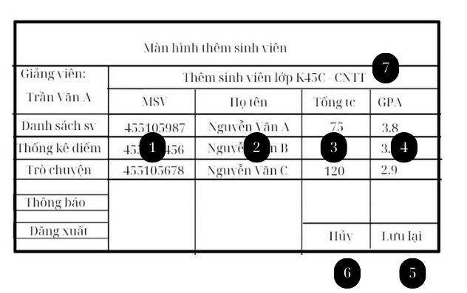

Các thành phần trong màn hình

|  |  |  |  |
| --- | --- | --- | --- |
|  | Tên | Kiểu | Mô tả |
| 1 | Mã sinh viên | Textbox | Nhập mã sinh viên |
| 2 | Họ tên | Textbox | Nhập họ tên |
| 3 | Tổng tín chỉ | Textbox | Nhập tổng tín chỉ |
| 4 | GPA | Textbox | Nhập điểm GPA |
| 5 | Lưu lại | Button | Nút lưu lại |
| 6 | Hủy | Button | Nút hủy |
| 7 | Chọn lớp | Combobox | Chọn danh sách lớp |

Những tương tác chính với màn hình

* Người dùng có thể thêm sinh viên bằng cách điền thông tin vào form thêm sinh viên sau đó bấm lưu để lưu lại kết quả hoặc xóa để hủy thông tin vừa điền.

2.4 Chức năng sửa sinh viên

|  |  |
| --- | --- |
| Mã màn hình | SCR-004 |
| Tên chức năng | Chức năng sửa sinh viên |
| Tổng quan | Màn hình này cho phép người dùng sửa thông tin của 1 sinh viên có trong danh sách sinh viên. |

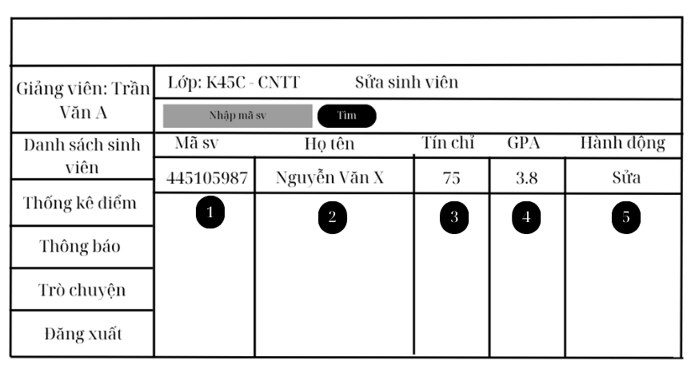

Các thành phần trong màn hình

|  |  |  |  |
| --- | --- | --- | --- |
|  | Tên | Kiểu | Mô tả |
| 1 | Mã sinh viên | Textbox | Nhập mã sinh viên |
| 2 | Họ tên | Textbox | Nhập họ tên |
| 3 | Tổng tín chỉ | Textbox | Nhập tổng tín chỉ |
| 4 | GPA | Textbox | Nhập điểm GPA |
| 5 | Sửa | Button | Nút sửa |

Những tương tác chính với màn hình

* Người dùng có thể sửa sinh viên bằng cách điền thông tin vào form sửa sinh viên sau đó bấm lưu để lưu lại kết quả.

### 2.5 Chức năng tìm kiếm sinh viên

|  |  |
| --- | --- |
| Mã màn hình | SCR-005 |
| Tên chức năng | Chức năng tìm kiếm sinh viên |
| Tổng quan | Màn hình này cho phép người dùng tìm kiếm 1 sinh viên thông qua mã sinh viên. |

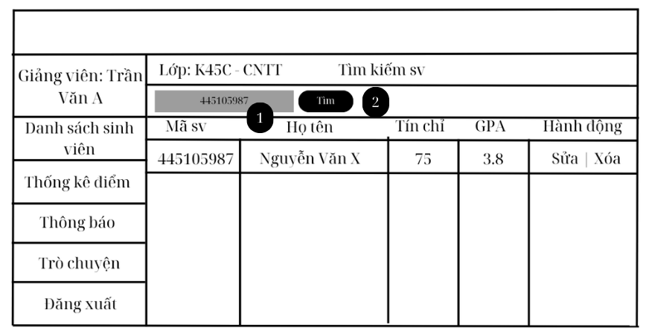

Các thành phần trong màn hình

|  |  |  |  |
| --- | --- | --- | --- |
|  | Tên | Kiểu | Mô tả |
| 1 | Mã sinh viên | Textbox | Nhập mã sinh viên |
| 2 | Tìm | Button | Nút tìm |

Những tương tác chính với màn hình

* Người dùng có thể tìm 1 sinh viên bằng cách nhập mã sinh viên đó vào ô Textbox và nhấn tìm.

### 2.6 Chức năng thống kê điểm GPA

|  |  |
| --- | --- |
| Mã màn hình | SCR-006 |
| Tên chức năng | Chức năng thống kê điểm GPA |
| Tổng quan | Màn hình này cho phép người dùng xem biểu đồ thống kê điểm GPA của tất cả sinh viên trong lớp. |

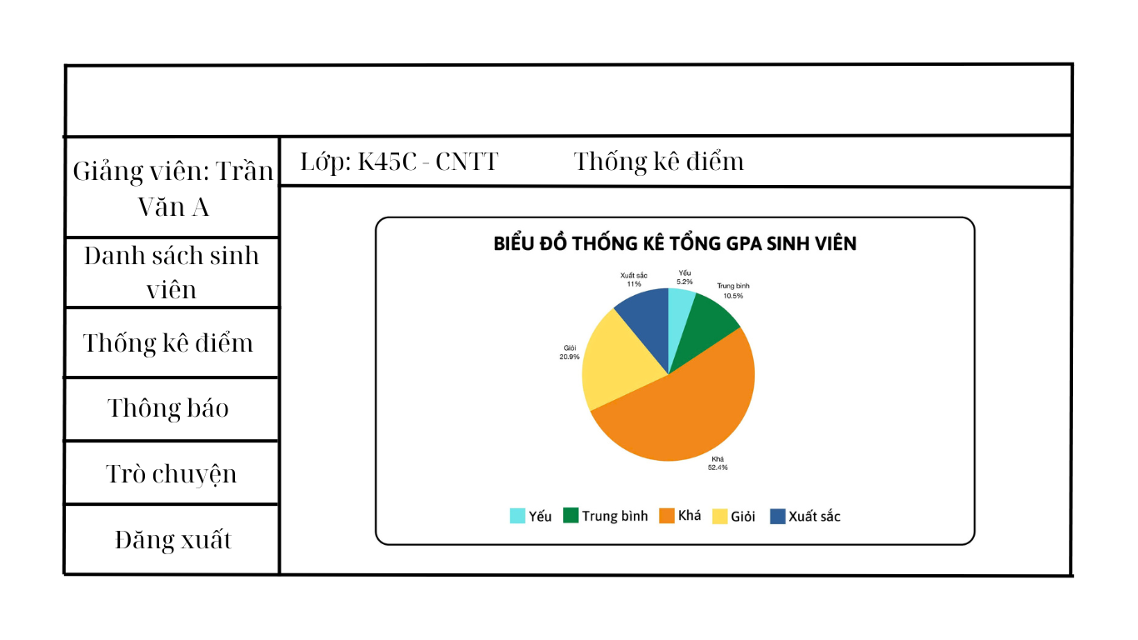

Các thành phần trong màn hình

|  |  |  |  |
| --- | --- | --- | --- |
|  | Tên | Kiểu | Mô tả |
| 1 | Không | Không | Không |

Những tương tác chính với màn hình

* Người dùng chỉ có thể xem biểu đồ thống kê điểm GPA của tất cả sinh viên trong lớp học.

### 2.7 Chức năng thêm cuộc trò chuyện

|  |  |
| --- | --- |
| Mã màn hình | SCR-007 |
| Tên chức năng | Chức năng thêm cuộc trò chuyện |
| Tổng quan | Màn hình này cho phép người dùng tạo mới 1 cuộc trò chuyện |

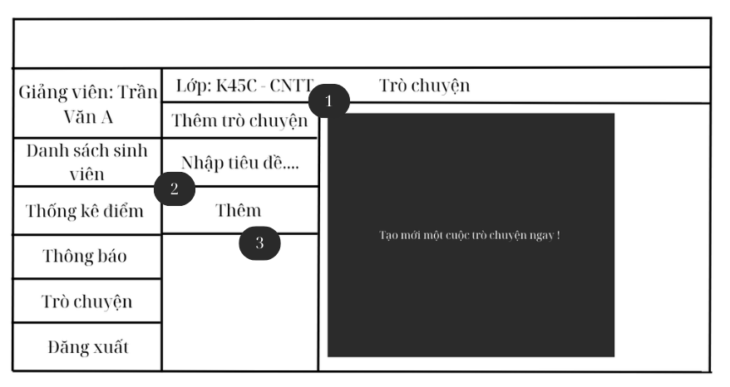

Các thành phần trong màn hình

|  |  |  |  |
| --- | --- | --- | --- |
|  | Tên | Kiểu | Mô tả |
| 1 | Thêm trò chuyện | Button | Nút thêm |
| 2 | Tiêu đề | Textbox | Nhập tiêu đề |
| 3 | Thêm | Button | Nút thêm |

Những tương tác chính với màn hình

* Người dùng có thể thêm mới 1 cuộc trò chuyện bằng cách nhập tiêu đề cuộc trò chuyện và nhấn vào nút thêm.

### 2.8 Chức năng thêm sinh viên vào cuộc trò chuyện

|  |  |
| --- | --- |
| Mã màn hình | SCR-008 |
| Tên chức năng | Chức năng thêm sinh viên vào cuộc trò chuyện |
| Tổng quan | Màn hình này cho phép người dùng thêm sinh viên vào cuộc trò chuyện dựa trên mã sinh viên. |

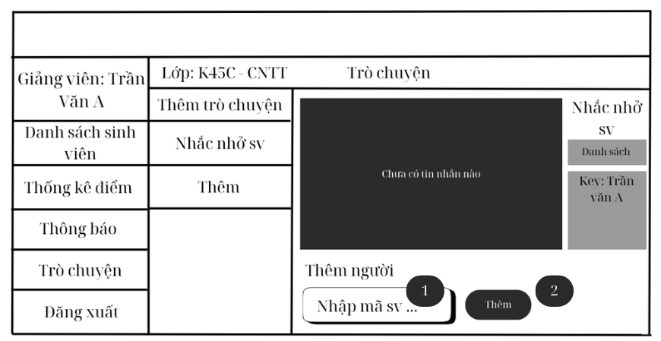

Các thành phần trong màn hình

|  |  |  |  |
| --- | --- | --- | --- |
|  | Tên | Kiểu | Mô tả |
| 1 | Mã sinh viên | Textbox | Nhập mã sinh viên |
| 2 | Thêm | Button | Nút thêm |

Những tương tác chính với màn hình

* Người dùng có thể thêm mới 1 sinh viên vào cuộc trò chuyện bằng cách nhập mã sinh viên cần thêm và nhấn nút thêm.

### 2.9 Chức năng nhắn tin cho giảng viên

|  |  |
| --- | --- |
| Mã màn hình | SCR-009 |
| Tên chức năng | Chức năng nhắn tin cho giảng viên |
| Tổng quan | Màn hình này cho phép người dùng nhắn tin cho sinh viên đang ở trong phòng chat |

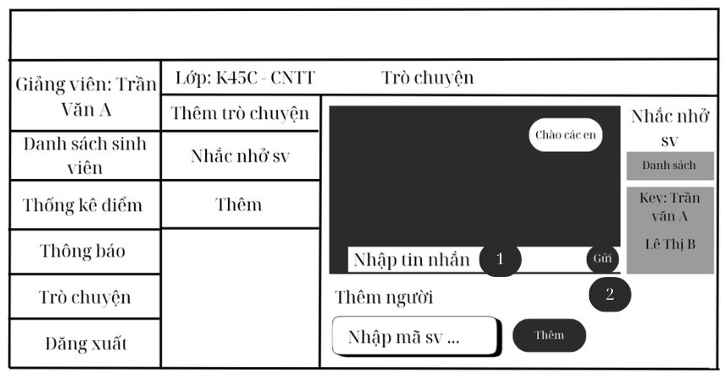

Các thành phần trong màn hình

|  |  |  |  |
| --- | --- | --- | --- |
|  | Tên | Kiểu | Mô tả |
| 1 | Tin nhắn | Textbox | Nhập tin nhắn |
| 2 | Gửi | Button | Nút gửi |

Những tương tác chính với màn hình

* Người dùng có thể điền tin nhắn vào textbox và nhấn gửi.

### 2.10 Chức năng nhắn tin cho sinh viên

|  |  |
| --- | --- |
| Mã màn hình | SCR-0010 |
| Tên chức năng | Chức năng nhắn tin cho sinh viên |
| Tổng quan | Màn hình này cho phép người dùng nhắn tin cho giảng viên đang ở trong phòng chat |

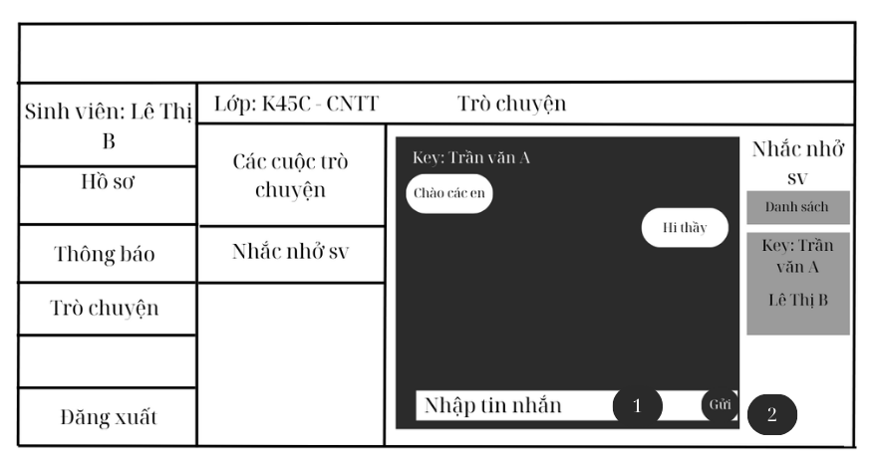

Các thành phần trong màn hình

|  |  |  |  |
| --- | --- | --- | --- |
|  | Tên | Kiểu | Mô tả |
| 1 | Tin nhắn | Textbox | Nhập tin nhắn |
| 2 | Gửi | Button | Nút gửi |

Những tương tác chính với màn hình

* Người dùng có thể điền tin nhắn vào textbox và nhấn gửi.

### 2.11 Chức năng thông báo cho sinh viên

|  |  |
| --- | --- |
| Mã màn hình | SCR-0011 |
| Tên chức năng | Chức năng thông báo cho sinh viên |
| Tổng quan | Màn hình này cho phép người dùng gửi thông báo của mình đến các lớp. |

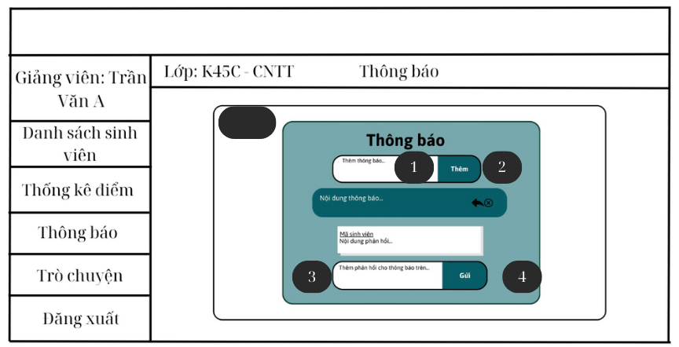

Các thành phần trong màn hình

|  |  |  |  |
| --- | --- | --- | --- |
|  | Tên | Kiểu | Mô tả |
| 1 | Thông báo | Textbox | Nhập thông báo |
| 2 | Thêm | Button | Nút thêm |
| 3 | Phản hồi | Textbox | Nhập phản hồi |
| 4 | Gửi | Button | Nút gửi |

Những tương tác chính với màn hình

* Người dùng có thể điền thông báo và gửi cho các lớp, ngoài ra người dùng còn có thể phản hồi thông báo này.

### 2.12 Chức năng phản hồi thông báo

|  |  |
| --- | --- |
| Mã màn hình | SCR-0012 |
| Tên chức năng | Chức năng phản hồi thông báo |
| Tổng quan | Màn hình này cho phép người dùng gửi phản hồi đến thông báo của giảng viên. |

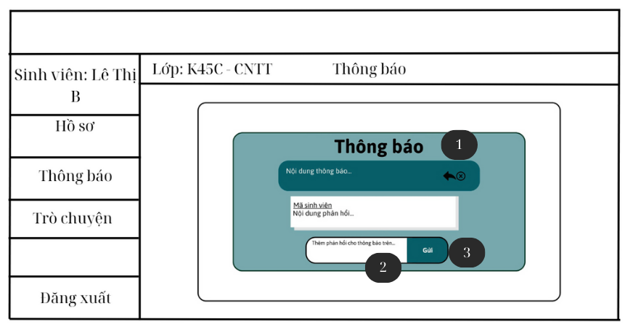

Các thành phần trong màn hình

|  |  |  |  |
| --- | --- | --- | --- |
|  | Tên | Kiểu | Mô tả |
| 1 | Thông báo | Hyperlink | Chuyển đến thông báo này |
| 2 | Phản hồi | Textbox | Nhập phản hồi |
| 3 | Gửi | Button | Nút gửi |

Những tương tác chính với màn hình

* Người dùng có thể trả lời thông báo của giảng viên bằng cách gõ phản hồi và nhấn vào nút gửi.